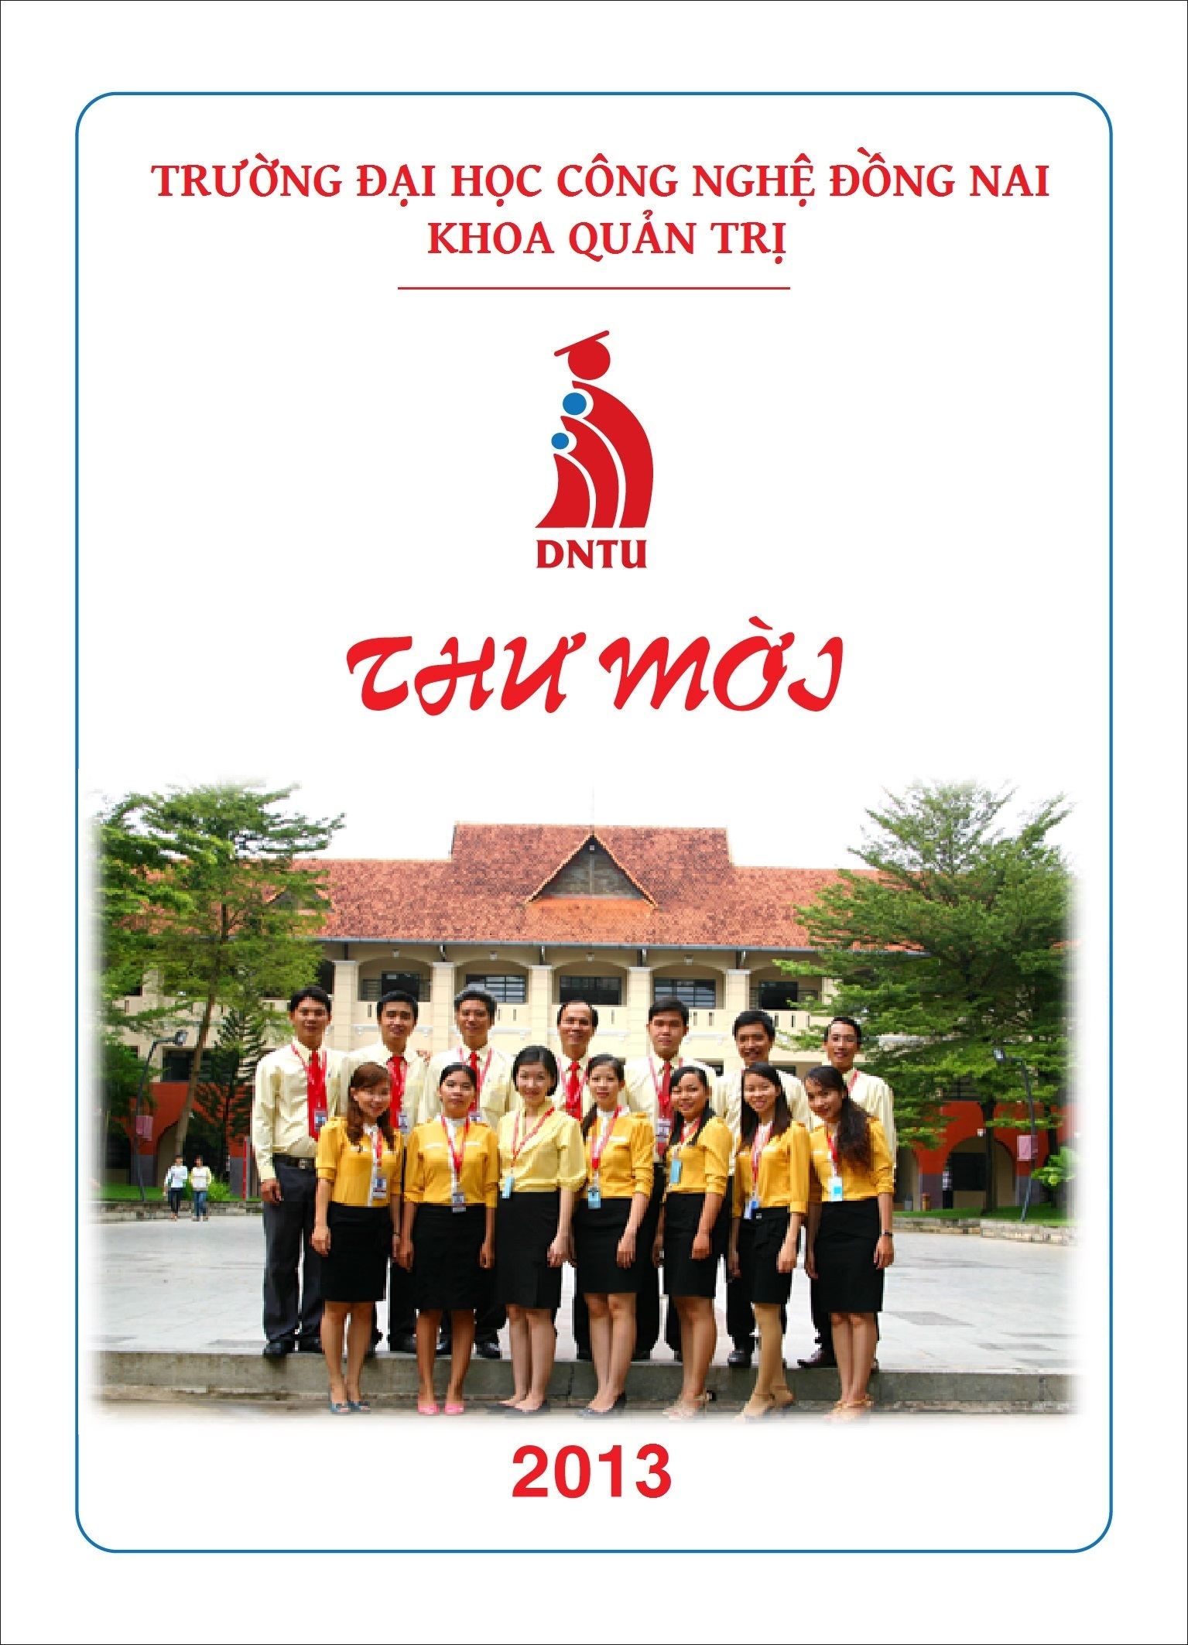
THAM DỰ CHƯƠNG TRÌNH LỄ HỘI ẨM THỰC VÀ CHƯƠNG TRÌNH CẶP ĐÔI HOÀN HẢO
KỶ NIỆM THÀNH LẬP KHOA QUẢN TRỊ

Ban lãnh Đạo Khoa Quản trị
Trân trọng kính mời:
Tất cả các bạn sinh viên Đại học Công nghệ Đồng Nai

Đến tham dự:

CHƯƠNG TRÌNH LỄ HỘI ẨM THỰC VÀ
CHƯƠNG TRÌNH CẶP ĐÔI HOÀN HẢO
KỶ NIỆM THÀNH LẬP KHOA QUẢN TRỊ

Thời gian: 18h00 ngày 29/11/2013 (thứ sáu)

Địa điểm: Sân khấu nhạc nước Trường ĐHCN Đồng Nai

Địa chỉ: Đường Bùi Trọng Nghĩa, KP5, P. Trảng Dài,
Biên Hòa, Đồng Nai

Trân trọng được đón tiếp!

Đồng Nai, ngày 26 tháng 11 năm 2013
TM.BAN TỔ CHỨC
TRƯỞNG BAN

ThS. Phạm Đình Sắc
14h30 | - Khai mạc lễ hội ẩm thực
18h30 | - Tiệc kỷ niệm sinh nhật Khoa
19h30 | - Chương trình cặp đôi hoàn hảo
19h35 | - Phát biểu khai mạc
19h40 | - Giới thiệu thành phần Ban giám khảo
19h30 | - Phần thi các cặp đôi
21h30 | - Công bố giải thưởng và trao giải
21h40 | - Kết thúc chương trình

